**Question:**

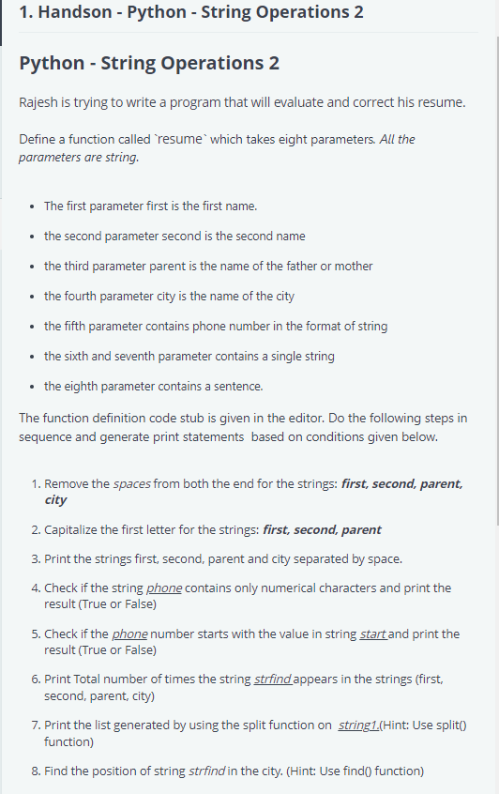

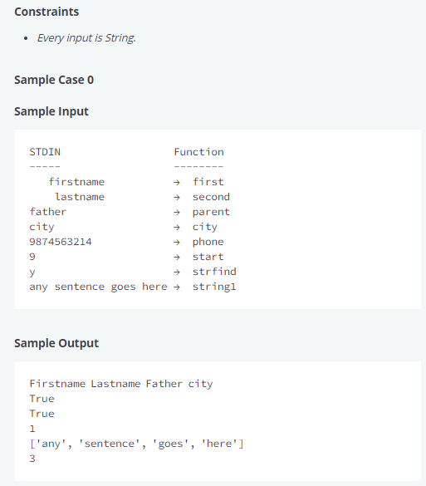

**Answer:**

# Complete the 'resume' function below.

# The function is expected to print a STRING.

# The function accepts following parameters:

#  1. STRING first

#  2. STRING second

#  3. STRING parent

#  4. STRING city

#  5. STRING phone

#  6. STRING start

#  7. STRING strfind

#  8. STRING string1

#

def resume(first, second, parent, city, phone, start, strfind, string1):

    # Write your code here

    first = first.strip().capitalize()

    second = second.strip().capitalize()

    parent = parent.strip().capitalize()

    city = city.strip()

    print(first+" "+second+" "+parent+" "+city)

    print(phone.isnumeric())

    print(phone.startswith(start))

    strings = first + second + parent + city

    print(strings.count(strfind))

    print(string1.split())

    print(city.find(strfind))

if __name__ == '__main__':

    a = input()

    b = input()

    c = input()

    d = input()

    ph = input()

    no = input()

    ch = input()

    str = input()

    resume(a, b, c, d, ph, no, ch, str)